بسمه تعالی
دانشگاه علوم پزشکی و خدمات بهداشتی درمانی گناباد
دانشكده پرستاری _ گروه پرستاری - کارشناسی ارشد
طرح درسی ترم
نام درس: اپیدمیولوژی فوریت ها | نام استاد: دکتر جواد باذلی | تعداد و نوع واحد: 1 واحد نظری
پيش نياز: ندارد | رشته تحصیلی: پرستاری اورژانس | مقطع تحصیلی دانشجویان: ترم اول کارشناسی ارشد
نیمسال تحصيلي :اول 1401-1400 | روز و ساعت تشكيل كلاس نظری: یکشنبه ساعت 2-4 | محل برگزاری: دانشکده پرستاری

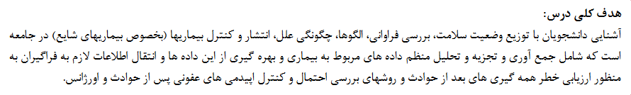

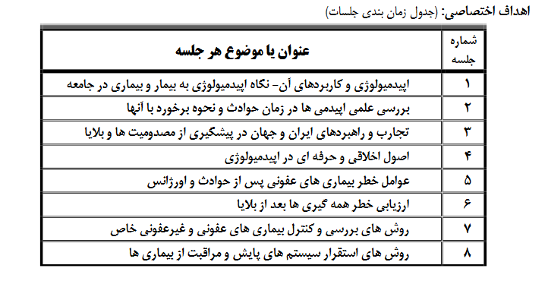
نحوه ارائه درس: سخنرانی – پرسش و پاسخ - بحث گروهی- نمایش فیلم
نحوه ارزشیابی: تراکمی – کتبی- تشریحی – ارائه مطالب مرتبط با موضوع هر جلسه – حضور مؤثر در کلاس

فهرست منابع درس:
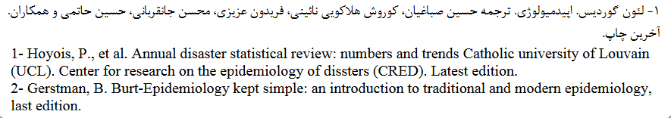
فرم تدوین طرح درس روزانه :
ردیف | جلسه | موضوع درس | هدفهای رفتاری: (دانشجو پس از پایان درس قادر خواهد بود) | حیطه یادگیری | مکان آموزش | نحوه ارائه درس | شیوه ارزشیابی و فعالیتهای تکمیلی
1 | 1 | اپیدمیولوژی و کاربردهای آن | -ویژگی های اصلی علم اپیدمیولوژی را از تعارف مختلف استنتاج نماید. | شناختی | دانشکده پرستاری | سخنرانی- پرسش و پاسخ- ارائه پاورپوینت- بحث گروهی | -حضور مؤثر در کلاس  -امتحان پایان ترم  -ارائه سمینار در رابطه با موضوع هر جلسه
 |  |  | -اهداف اختصاصی دانش اپیدمیولوژی را لیست کند | شناختی
 |  |  | - عملکرد اصلی اپیدمیولوژی را نام ببرد. | شناختی
 |  |  | - موارد اخلاقی مطرح در مطالعات اپیدمیولوژیک را نام ببرد. | شناختی
 |  |  | - برای یک بیماری خاص، فرضیه بنویسد. | مهارتی- حرکتی
 |  |  | - از نظر اپیدمیولوژی، سوالات مطرح در مورد هر بیماری را نام ببرد. | شناختی
2 | 2 | اپیدمیولوژی و کاربردهای آن (ادامه) | -برنامه ها و حیطه های علوم اپیدمیولوژی در پزشکی را لیست کند. | شناختی | دانشکده پرستاری | سخنرانی- پرسش و پاسخ- ارائه پاورپوینت- بحث گروهی | -حضور مؤثر در کلاس  -امتحان پایان ترم  -ارائه سمینار در رابطه با موضوع هر جلسه
 |  |  | -کاربرد اپیدمیولوژی در تعیین علت، تشخیص، درمان و عوامل مستعد کننده را شرح دهد. | شناختی
 |  |  | -نقش اپیدمیولوژی در تصمیم گیری بالینی را توضیح دهد. | شناختی
 |  |  | - موارد اخلاقی که باید در تصمیم گیری های بالینی رعایت شود را لیست کند. | شناختی
 |  |  | -کاربرد اپیدمیولوژی در سیاستگذاری های سلامت را توضیح دهد. | شناختی
 |  |  | - روش های ارزشیابی خدمات سلامت را به اختصار شرح دهد.

ردیف | جلسه | موضوع درس | هدفهای رفتاری:  (دانشجو پس از پایان درس قادر خواهد بود) | حیطه یادگیری | مکان آموزش | نحوه ارائه درس | شیوه ارزشیابی و فعالیتهای تکمیلی
3 | 3 | بررسی علمی اپیدمیولوژی ها در زمان حوادث و نحوه برخورد با آنها | -انواع اپیدمیولوژی را نام ببرد. | شناختی | دانشکده پرستاری | سخنرانی- پرسش و پاسخ- ارائه پاورپوینت- بحث گروهی | -حضور مؤثر در کلاس  -امتحان پایان ترم  -ارائه سمینار در رابطه با موضوع هر جلسه
 |  |  | - اجزای مدیریت اپیدمی را لیست کند | شناختی
 |  |  | - روش های مختلف مورد یابی و گزارش دهی را شرح دهد | شناختی
 |  |  | - روش های بررسی محیطی را نام ببرد | شناختی
 |  |  | - روش های مختلف ارتباط هنگام بررسی اپیدمیولوژیکی را توضیح دهد. | شناختی
 |  |  | - روش های مستند سازی در اپیدمیولوژی را توضیح دهد | شناختی
4 | 4 | تجارب و راهبردهای ایران و جهان در مصدومیت و بلایا | -تاریخچه ای از بلایای طبیعی در ایران و جهان را بطور خلاصه بیان کند | شناختی | دانشکده پرستاری | سخنرانی- پرسش و پاسخ- ارائه پاورپوینت- بحث گروهی | -حضور مؤثر در کلاس  -امتحان پایان ترم  -ارائه سمینار در رابطه با موضوع هر جلسه
 |  |  | - پیامدهای اصلی بحران در بلایا را لیست کند | شناختی
 |  |  | - بلایاهای شایع در کشورمان را نام ببرد | شناختی
 |  |  | - نقاط ضعف و قوت در یکی از حوادث طبیعی اخیر در کشور را بحث کند | شناختی
 |  |  | - نقاط ضعف و قوت در کی از بلایای طبیعی در جهان را بحث کند. | شناختی
5 | 5 | اصول اخلاقی و حرفه ای در اپیدمیولوژی | -رعایت نکات اخلاقی در اپیدمیولوژی را توضیح دهد | شناختی | دانشکده پرستاری | سخنرانی- پرسش و پاسخ- ارائه پاورپوینت- بحث گروهی | -حضور مؤثر در کلاس  -امتحان پایان ترم  -ارائه سمینار در رابطه با موضوع هر جلسه
 |  |  | - تعهدات پژوهشگر را لیست کند | شناختی
 |  |  | - حفظ اسرار در پژوهش های اپیدمیولوژیک را توضیح دهد | شناختی
 |  |  | - اصول دسترسی به اطلاعات اپیدمیولوژیک را شرح دهد | شناختی
 |  |  | - نقش نژاد و قومیت در پژوهش های اپیدمیولوژی را توضیح دهد | شناختی
 |  |  | - تعارض منافع در پژوهش های اپیدمیولوژیکی را توضیح دهد | شناختی

ردیف | جلسه | موضوع درس | هدفهای رفتاری:  (دانشجو پس از پایان درس قادر خواهد بود) | حیطه یادگیری | مکان آموزش | نحوه ارائه درس | شیوه ارزشیابی و فعالیتهای تکمیلی
6 | 6 | عوامل خطر بیماری های عفونی پس از حوادث و اورژانس | -عوامل بروز بیماریها را نام ببرد | شناختی | دانشکده پرستاری | سخنرانی- پرسش و پاسخ- ارائه پاورپوینت- بحث گروهی | -حضور مؤثر در کلاس  -امتحان پایان ترم  -ارائه سمینار در رابطه با موضوع هر جلسه
 |  |  | - عوامل تاثیرگذار در انتقال بیماریها در بلایا را لیست کند | شناختی
 |  |  | - عوامل محیطی در انتقال بیماریهای واگیر را نام ببرد | شناختی
 |  |  | -زیرساخت ها و منابع قبل از وقوع بلایا را توضیح دهد | شناختی
 |  |  | - بیماریها را از لحاظ فازهای بحران توضیح دهد | شناختی
 |  |  | - عفونتهای بلافاصله پس از بحران را لیست کند | شناختی
 |  |  | - اعضای تیم مبارزه با بیماریها را نام ببرد. | شناختی
7 | 7 | ارزیابی خطر و روش های استقرار سیستم های پایش بعد از بلایا | -اصول پیشگیری و مبارزه با بیماریها در بلایا را توضیح دهد. | شناختی | دانشکده پرستاری | سخنرانی- پرسش و پاسخ- ارائه پاورپوینت- بحث گروهی | -حضور مؤثر در کلاس  -امتحان پایان ترم  -ارائه سمینار در رابطه با موضوع هر جلسه
 |  |  | - فعالیتهای اصلی در ارزیابی همه گیری ها در بلایا را لیست کند | شناختی
 |  |  | -طبقه بندی بیماریها برحسب نوع بلایای طبیعی را توضیح دهد | شناختی
 |  |  | -روش های پایش بیماریها بعد از بلایا را توضیح دهد | شناختی
8 | 8 | روش های بررسی و کنترل بیماری های عفونی و غیر عفونی خاص | -بیماریهای عفونی و غیرعفونی خاص را نام ببرد | شناختی | دانشکده پرستاری | سخنرانی- پرسش و پاسخ- ارائه پاورپوینت- بحث گروهی | -حضور مؤثر در کلاس  -امتحان پایان ترم  -ارائه سمینار در رابطه با موضوع هر جلسه
 |  |  | - روش های بررسی بیماریهای خاص را توضیح دهد | شناختی
 |  |  | - رعایت موارد اخلاقی در بررسی بیماریهای خاص را توضیح دهد. | شناختی
 |  |  | - سطوح پیشگیری، تشخیص و درمان بیماری ها را توضیح دهد | شناختی

